ШУМЫ АНТЕНН
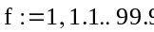
MHz
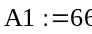
- тихая местность
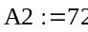
- жилые районы
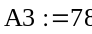
- индустриальные районы
Коэффициент внешнего шума (dB*kTo), спектральная плотность шума на идеальной всенаправленной антенне:
аппроксимированные графики, взяты из книги Э.Рэд. Схемотехника радиоприемников.1990.
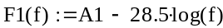
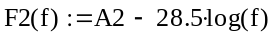
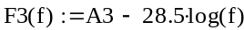
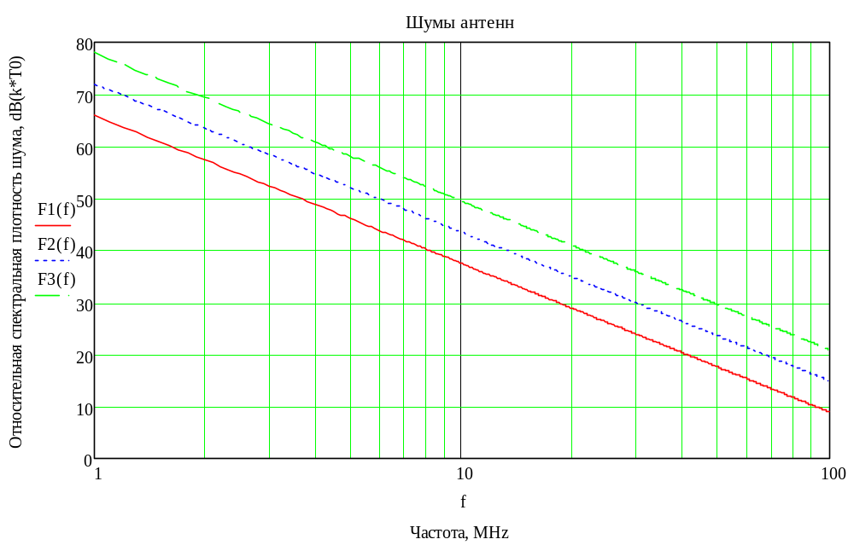
Эквивалентная напряженность шумового поля в dB*(uV/m) в полосе 10kHz:
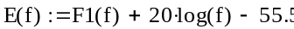
эмпирическая формула, взята из отчета МККР (322 X пленарная ассамблея).1965

Шумы на входе усилителя активной штыревой антенны:
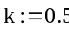
коэффициент деления напряжения на входе усилителя за счет входной емкости
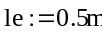
действующая длина штыря
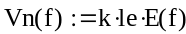
внешний шум на входе
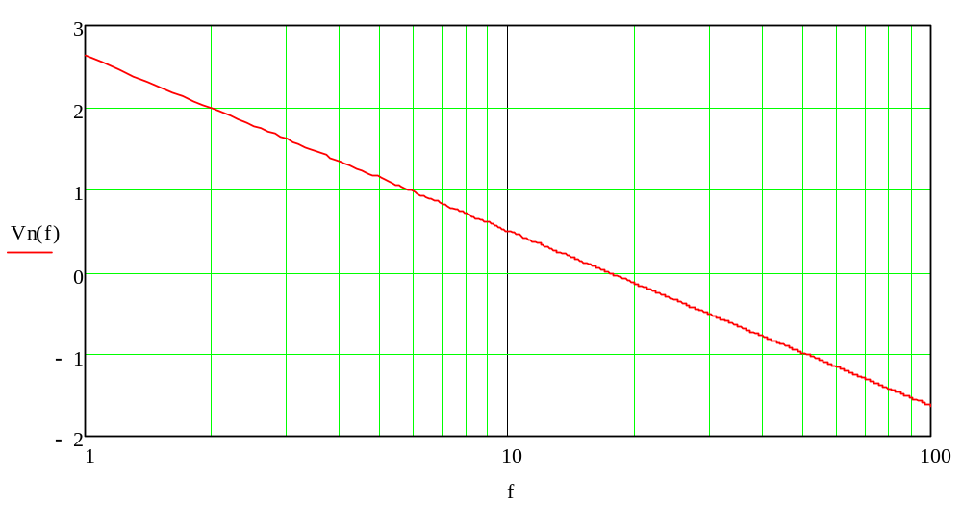
эквивалентное шумовое сопротивление ламп:
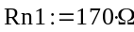
триода 6С3П
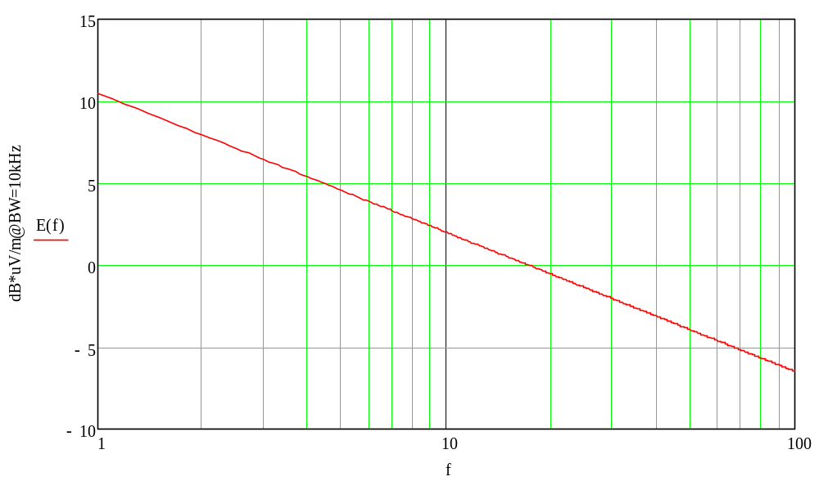

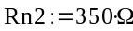
пентода 6Ж9П
постоянная Больцмана
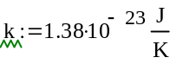
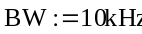
полоса анализа

Эквивалентное напряжение собственных шумов в полосе 10kHz, приведенное к сетке лампы:
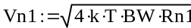
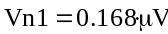
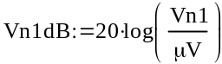
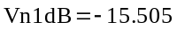
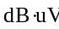
для триода 6С3П
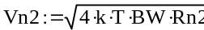
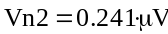
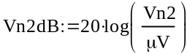
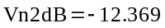
для пентода 6Ж9П
Накладываем линии внутреннего шума на график внешнего шума:
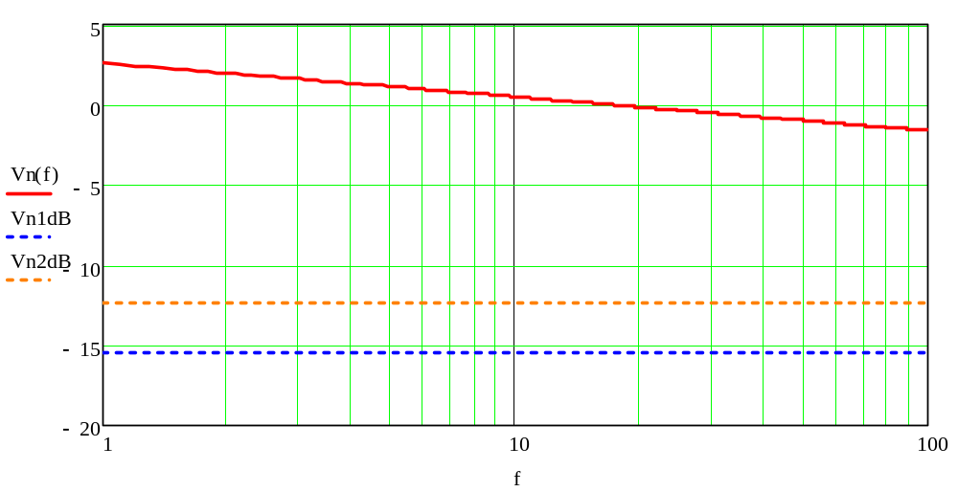
Получается, что в диапазоне до 100MHz внешний шум с большим запасом (не менее 10dB)перекрывает внутренний шум, так что обеспечивается достаточная чувствительность по напряженности поля.

